Отчет о проделанной работе в МБДОУ «Детский сад № 6 ст. Архонская во время самоизоляции» 2020 год.
Старшая группа «А»
Воспитатели: Троценко Н.И., Тарасова Ю.П.
Изменить привычный образ жизни и находиться постоянно дома - это стресс не только для взрослых, но и для детей. Перед нами, педагогами, стала задача, как поспособствовать повышению интереса родителей к воспитательному процессу в отношении своих детей; использовать возможность дистанционного общения с родителями воспитанников, как способ налаживания тесного взаимодействия. В период самоизоляции администрацией ДОУ было предложено поучаствовать в конкурсе чтецов «Май! Весна! Победа!», посвящённому победе в Великой Отечественной войне. Мы, воспитатели, с удовольствием откликнулись на это предложение и приняли участие, организовав конкурс дистанционно. Родители и воспитанники старшей группы «А», дружно отреагировали на это предложение и с удовольствием присоединились к этому проекту, прислав видеоролики с песнями, с чтением стихотворений, поделками и рисунками, посвящённые данной теме. Ролики и фото были отправлены на страницу нашего детского сада в инстаграм.
Виктор Польгов, поздравления ветеранам с Днём Победы:
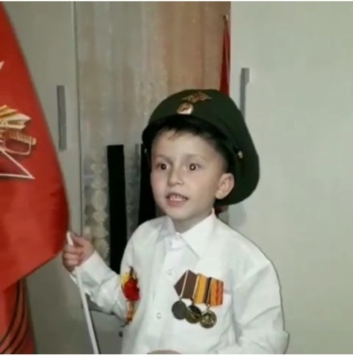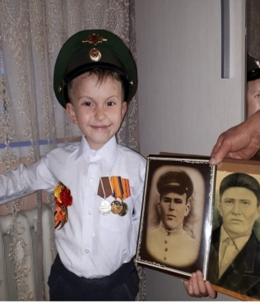
Виктория Вишневская прочитала стихотворение А. Чиркова « Сколько лет уж прошло, с той поры…»
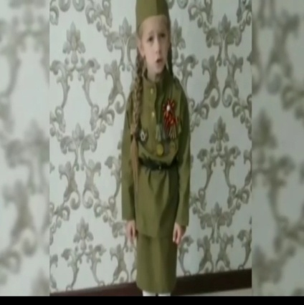

Вика, вместе со своей старшей сестрой Алиной, выполнила ещё вот такой рисунок :

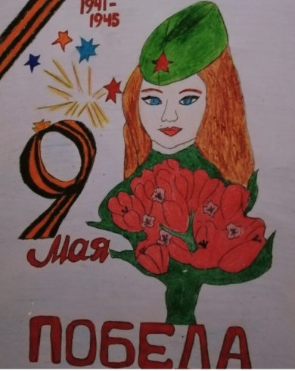

Дарианна Бубликова : С. Михалков «Нет войны!»
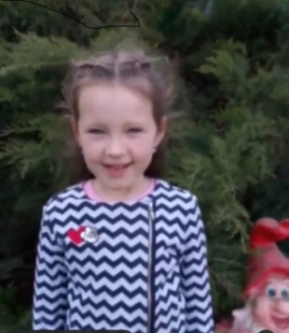

А также Дарианна, вместе с родителями украсила окно ко Дню Победы:
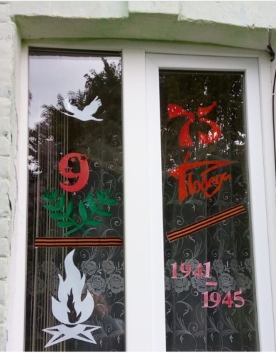

Мальвина Дзабраева прочитала стихотворение «День Победы!»
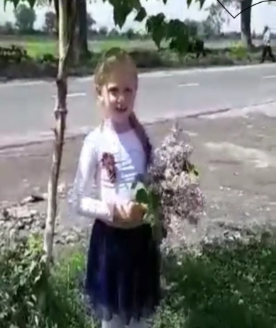

Даша Устинова приготовила стихотворение О.Масловой «Спасибо героям!»

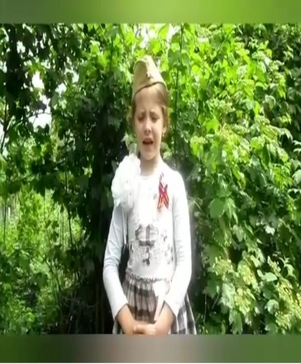

Прекрасные поделки, посвящённые великому празднику сделал Егор Статура со своими старшими сёстрами:

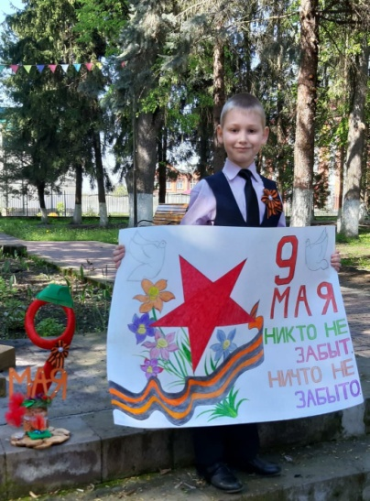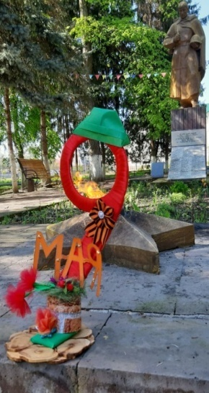
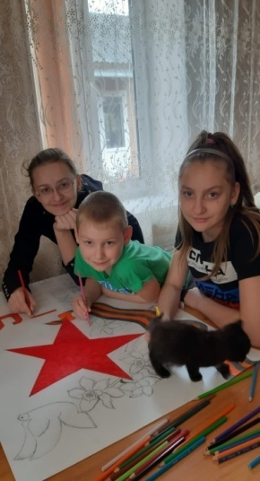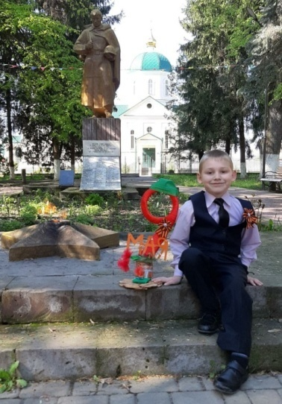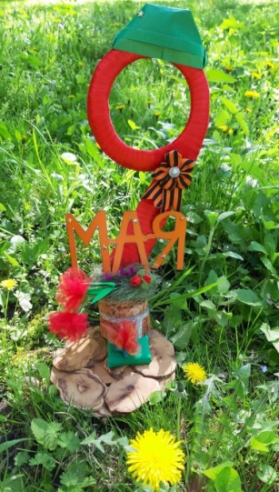
А также была сделана фотосессия на тему «День Победы!»

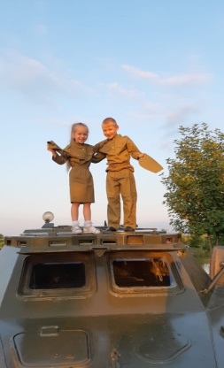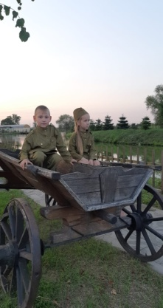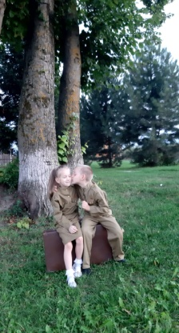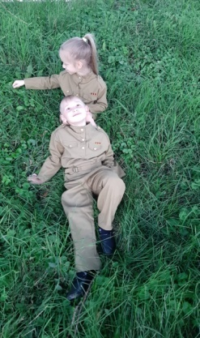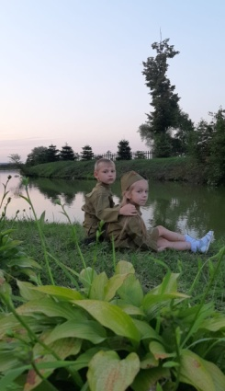
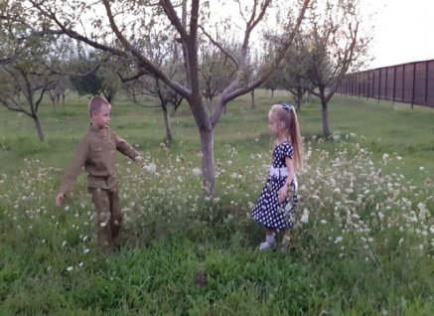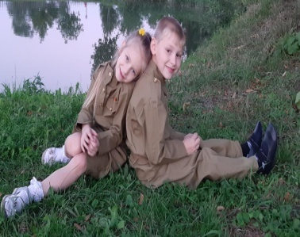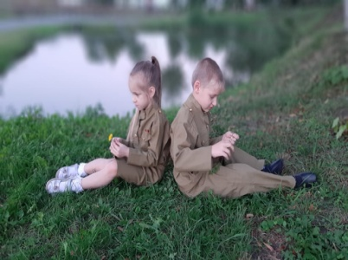

Автор и исполнитель этой чудесной фотосессии Ирина Сергеевна Статура, мама нашего воспитанника, Егора Статуры. Участники, наши дети старшей группы «А» : Егор Статура и Виктория Вишневская.
Воспитанники нашей группы также приняли участие в республиканском онлайн конкурсе «Пусть всегда будет солнце», посвящённый Дню защиты детей:
Дарианна Бубликова представила свою работу «Дети и природа»
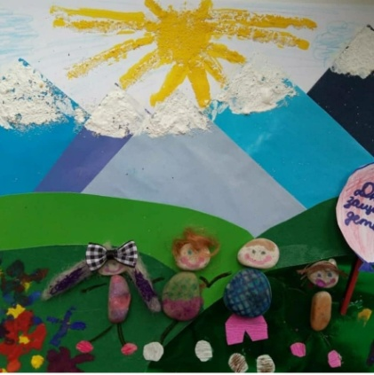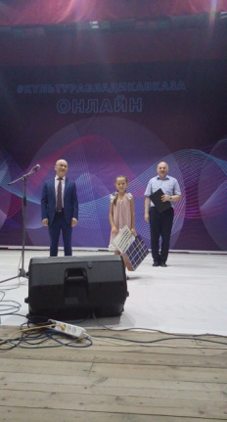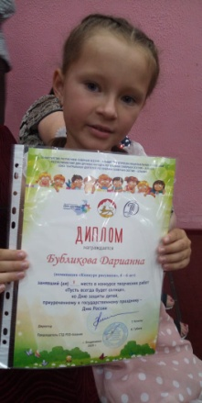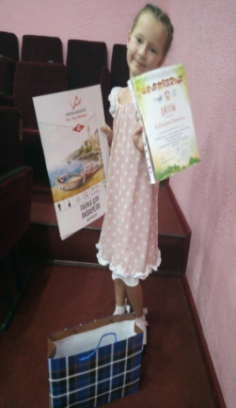
И заняла 1 место:
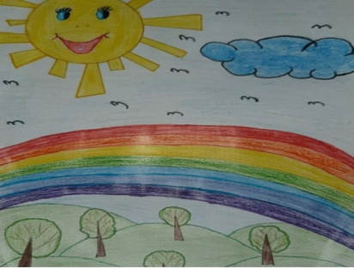
Статура Егор тоже принял участие в этом конкурсе:
Отдельное спасибо хочется сказать родителям, которые согласились принять участие в конкурсах в такое непростое для всех время!
В течение самоизоляции помимо тесного контакта взаимодействия с родителями воспитанников, мы, воспитатели старшей группы «А», прослушали онлайн конференции и прошли курсы вебинаров. Данные вебинары помогли нам увидеть возможности расширения и обогащения образовательного пространства, его динамичному и эффективному изменению работы.
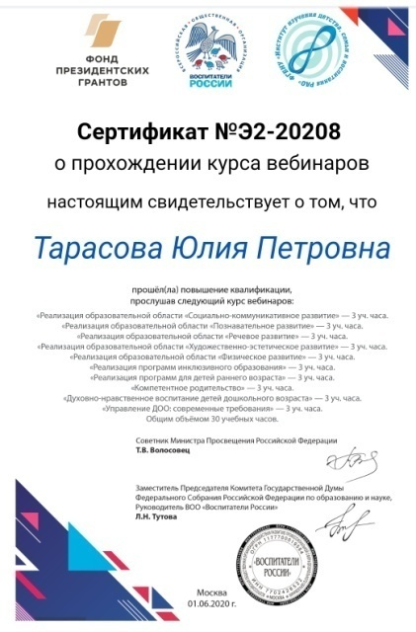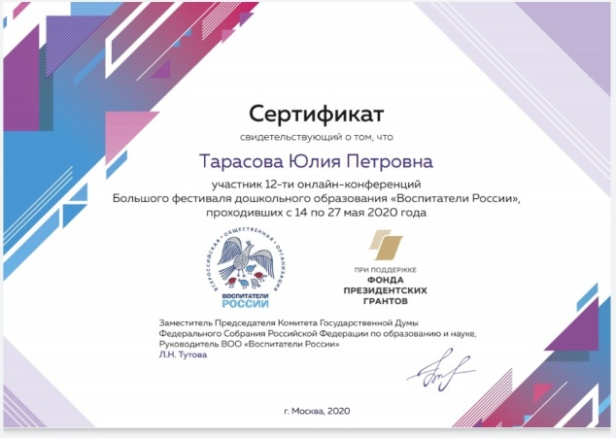

Работа музыкального руководителя в условиях самоизоляции и борьбы с короновирусом « СОVID-19»
Работа по музыкально-эстетическому развитию детей в детском саду в 2020 учебном году, в период самоизоляции, была построена на основе следующих программ:
«От рождения до школы» под редакцией Т.С. Комаровой, Н.Е. Вераксы и М.А. Васильевой.
Также я использовала парциальную программу: А.И. Бурениной «Ритмическая мозаика», И. Новоскольцева, И. Каплунова «Ладушки», Т.Э. Тютюнникова «Элементарное музицирование».
Образовательная деятельность проводилась согласно утвержденной сетке два раза в неделю в каждой возрастной группе, в соответствии с возрастом детей. Каждая форма НОД включала в себя слушание музыки и все виды исполнительства: пение, музыкально - ритмические движения, игру. Сфера основных видов исполнительства расширялась за счёт включения элементов песенного, игрового, танцевального творчества. Темы были разнообразны: это и наблюдения в природе, изучение народных промыслов, обрядов и т.д. ( «Расцвел подснежник», Урок мужества, Сказка в музыке. История музыкальных инструментов, 9Мая). Такие занятия увлекают детей, активизируют их деятельность, способствуют их интеллектуальному развитию. На таких занятиях мы часто использовали ИКТ (информационно-коммуникационные технологии).
В образовательной деятельности я использовала следующие здоровьесберегающие технологии:
- Дыхательная гимнастика,
- Ритмопластика,
- Артикуляционная гимнастика,
- Пальчиковая гимнастика,
- Речь с движениями, а также игровая технология.
Сложнее всего на карантине пребывать семьям с детьми. Малышам приходится долго сидеть без свежего воздуха и у телевизора вредно, а читать, рисовать, лепить, может быстро надоесть. Для ребёнка важна игра и движение. А в ситуации с карантином – это очень сложно для родителей.
Я, как музыкальный руководитель, хочу помогала нашим семьям с детьми облегчить нахождение в условиях карантина и веселее проводить время в совместной деятельности.
Вот несколько проектов, которые легко можно осуществить дома.
Дома было создание домашнего шумового оркестра. Мамы организовывли этот процесс, сделали его занимательным и доступным, а самое главное, заинтересовали и привлекли к работе всех членов семьи. Доставали свои баночки из под кремов, бутылочки, коробочки, бусинки, монетки, крупу. Разложили все предметы по разным тарелочкам, сделали для себя шумовой инструмент. Коробочки, баночки, бутылочки наполняем мелкими предметами. Включали любимую музыку, которую любят члены вашей семьи: детские песенки, и танцевальные композиции. И играли на всех наших шумовых инструментах – вместе, по очереди, по старшинству, группками. Добавляли танцевальные движения, исполнение песни. Осваивали «ЗВУЧАЩИЕ ЖЕСТЫ»: хлопки, щелчки, шлепки, притопывания. Великий музыкант и педагог XX века Карл Орф использовал эту методику для обучения всех слоёв населения своей страны музыкальному искусству, развитию чувства слуха и ритма, развитию голосового аппарата. Сопровождаем «звучащими жестами любое стихотворение, песенку, музыку. Устраивали дома «Караокинг». Организуйте Домашний театр. Слушала вебинары "Формирование навыков медиалокации средствами стеам-образования";"Социально - коммуникативное развитие",прошла незаконченный курс повышения квалификации. Ребята участвовали в в конкурсе посвященном Дню Победы(исполняли песни военных лет).Слушала онлайн -концерты большого театра.
Желаю всем вам и психического и физического здоровья, пусть ваши семьи сплотятся, окрепнуть связи между поколениями, используйте с пользой это не простое время для развития творческих способностей всех членов семьи!
Мы с вами, мы всегда на связи! Вместе против короновируса!
Музыкальный руководитель МБДОУ "Детский сад №6 ст.Архонская"
Чернуцкая Татьяна Александровна.
Участие в вебинарах.
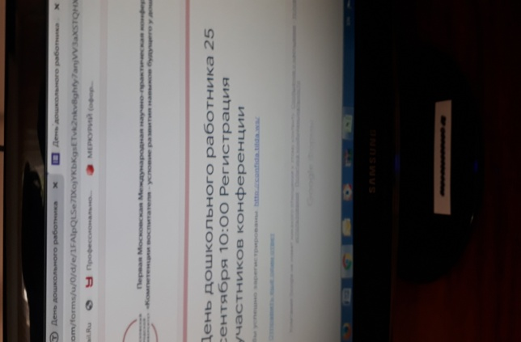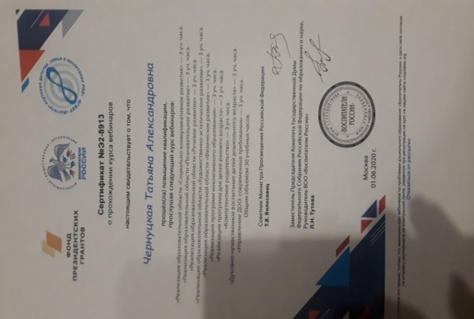

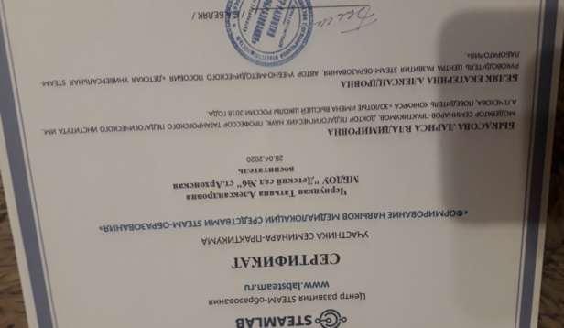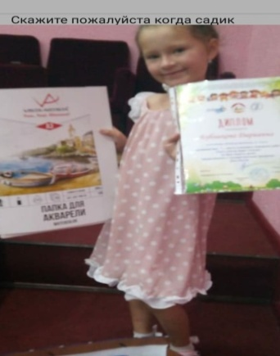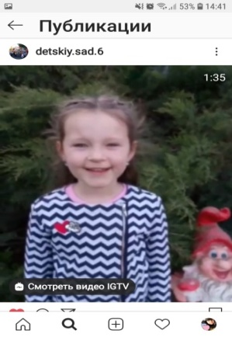
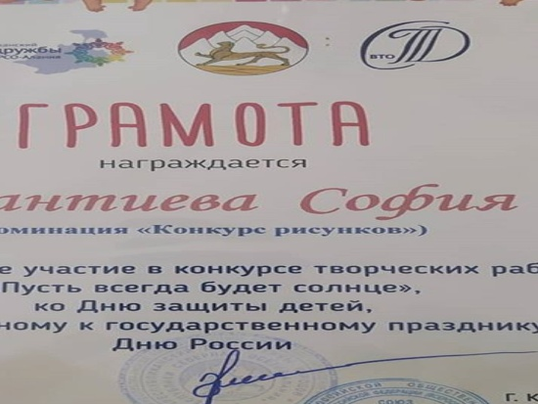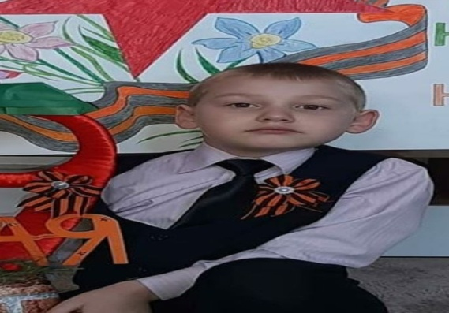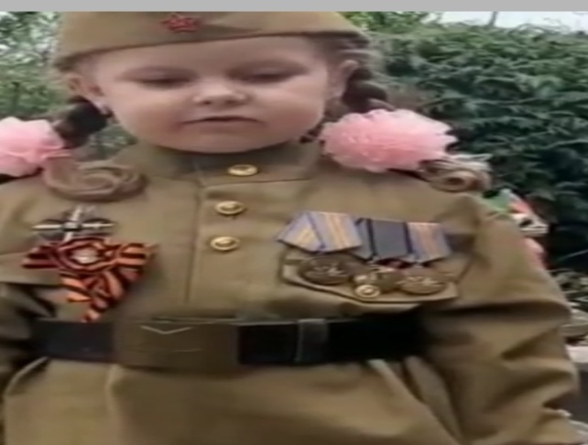
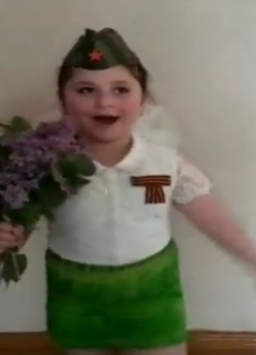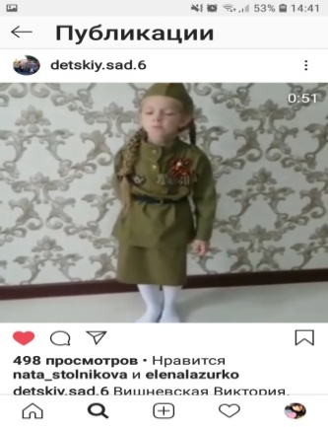
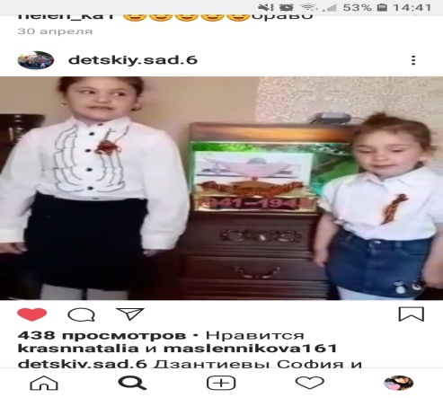

Отчет воспитателя средней группы
Евсюковой Г.М., Мальченко Н.М.,
за время пандемии COVID-19
Вся работа по организации предметно-развивающей среды и воспитательно-образовательной работы с детьми велась по:общеобразовательной программе дошкольного образования в соответствии ФГОС ДОУ/ Под ред. Н.Е. Вераксы, Т.С. Комаровой, М.А. Васильевой.-3-е изд., испр. и доп.- М.: МОЗАИКА – СИНТЕЗ, 2014 год.
Т.С. Комарова «Изобразительная деятельность в детском саду. Младшая группа»,
О. А. Соломенникова «Ознакомление с природой в детском саду»,
И. А. Помораева, «Формирование элементарных математических представлений»,
В. В. Гербова «Развитие речи в детском саду».
В течение года дети развивались согласно возрасту, изучали программный материал и показали не плохие результаты по всем направлениям развития.
Работа средней группы осуществлялась исходя из основных годовых задач и в соответствии с годовым планом работы МБДОУ д/с№6 ст.Архонская на 2019-2020 учебный год.
В период с 21 марта2020г по 30июня 2020г детский сад был закрыт на карантин в связи вспышки короновирусной инфекции COVID-19. Тем самым на удалёнке нами была проведена работа по годовому плану воспитателя;«Выставка работ на праздник Пасха». Выставка детских творческих работ совместно с родителями на тему: «Край любимый и родной-нет тебя красивей».Дети и родители получили грамоты за участие в проекте.«Конкурс поделок,стихов ко «Дню Победы
9 мая».Дети участвовали в конкурсе творческих работ «Пусть всегда будет солнце», ко Дню защиты детей, приуроченному к государственному празднику- Дню России.Дети получили грамоты за участие. Коломыц Богдан получил 3-е место.

Выставка детских работ совместно с родителями.
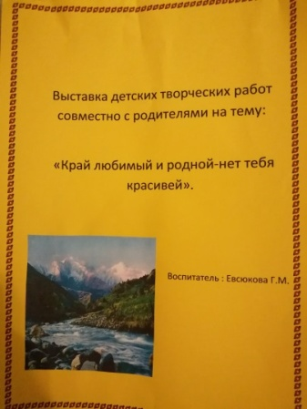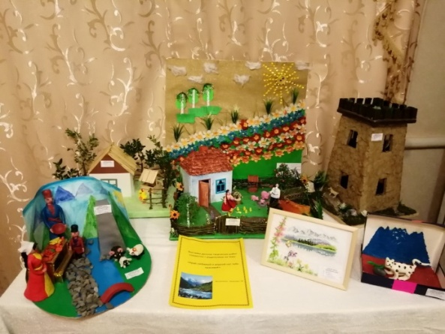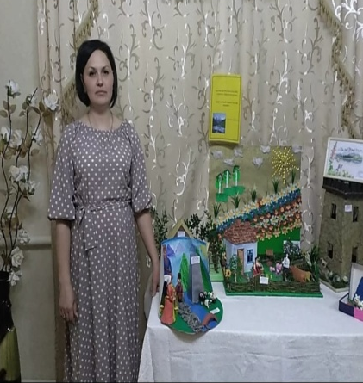

Пасхальная выставка
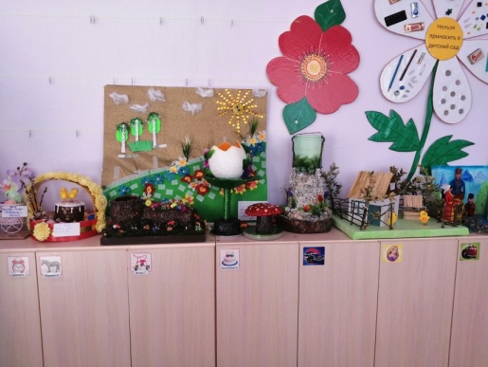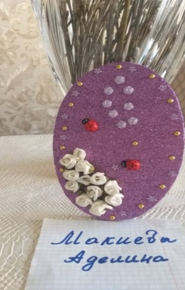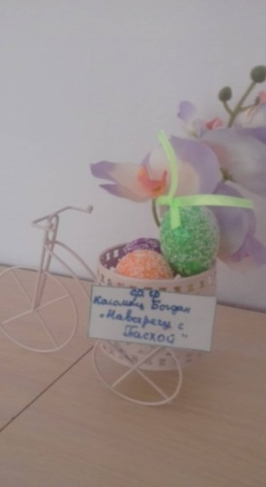

Весенний модуль на окне

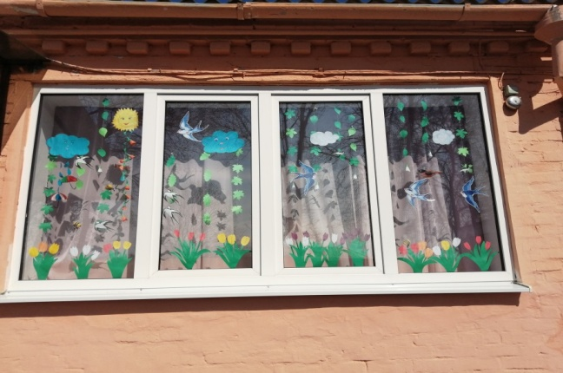

Конкурс стихов, песен, поделок к «9мая»
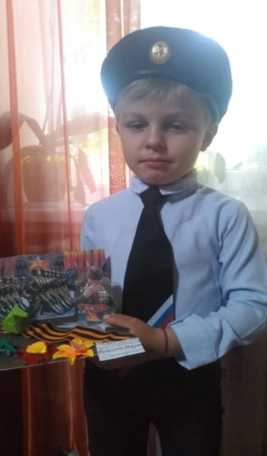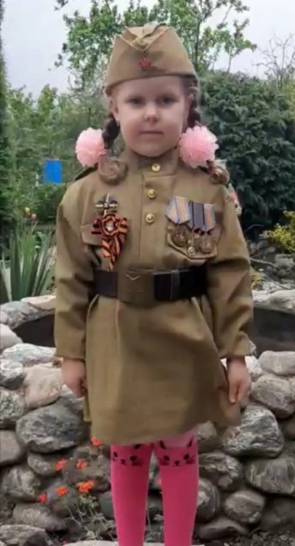

Республиканский конкурс рисунков ко «Дню защиты детей»
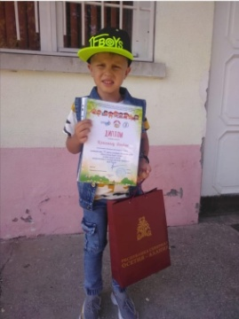
Грамоты детей за участие

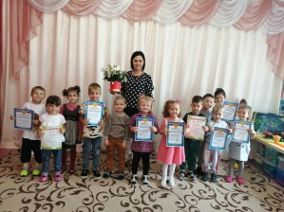

Отчёт о проделанной работе в старшей группе «Б» в период с 21.03.2020г по 30.06.2020г. во время «самоизоляции» Соседской Ю.М., Козловой С.И.

В преддверие праздника «9 мая» была проведена работа с детьми и родителями. Дети приняли участие в конкурсе «Май, весна, победа». Дети рассказали стихотворения и спели песни, и были награждены грамотами за участие.

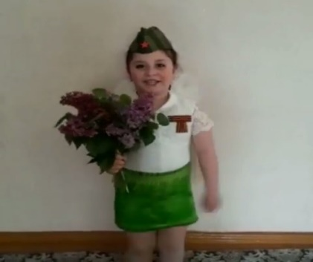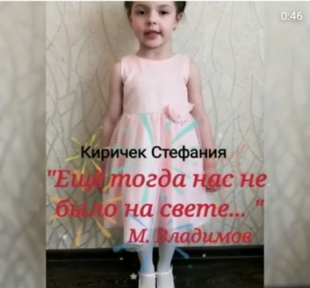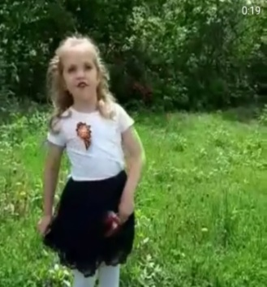

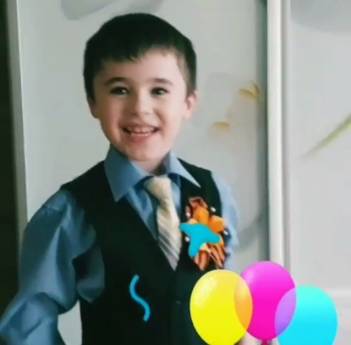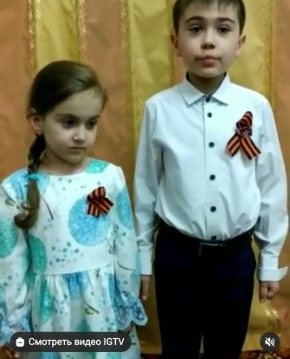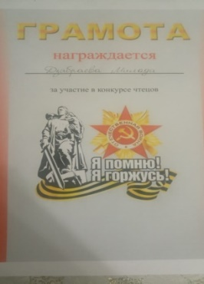

Так же дети участвовали в Республиканском онлайн конкурсе рисунков «Пусть всегда будет солнце», посвященный Дню защиты детей, приуроченному к государственному празднику-Дню России. Кокоева Виктория заняла 2 место и была награждена дипломом.

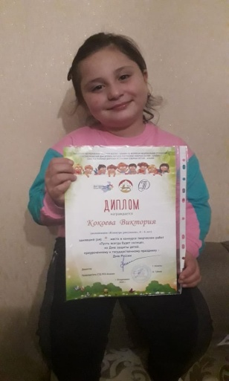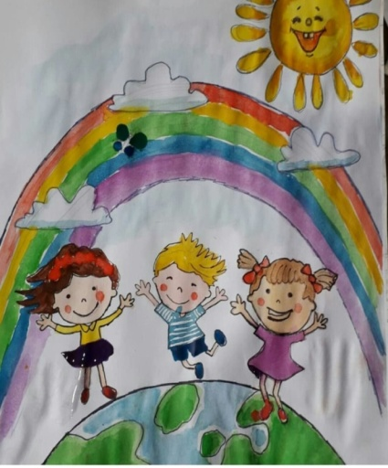

Отчет о проделанной дистанционной работе воспитателей Лазаренковой Г.Б., Тахоховой С.Н., в период самоизоляции с апреля по май 2020г.

Из Указа Президента от 2 апреля 2020 года все организации страны приостановили свою деятельность. Изменить привычный образ жизни и находится постоянно дома- это стресс не только для взрослых, но и детей. Возникает много сложностей, вопросов и непониманий. Перед началом дистанционной работы мы поставили следующие цели и задачи: как комфортно организовать пространство для ребенка, почему важно соблюдать режим дня и в какие игры играть на карантине. В период самоизоляции родителям были даны рекомендации по занимательной деятельности с детьми.
Мною разработаны консультации для родителей: «Веселые идеи рисования руками «Проведите время весело с детьми», « Чем можно заняться с ребенком дома».
На период карантинных мероприятий в социальной сети Ватсап родителями была создана группа «Звездочки». В группу были приглашены все родители воспитанников. На протяжении всего времени я предлагала родителям различные задания, игры, консультации для работы с детьми.
В преддверии празднования «Пасхи» мы приготовила увлекательную историю « История Светлой Пасхи» для воспитанников. В свою очередь родители с воспитанниками группы « Звездочка» отправляли фото своих творческих работ в сети Ватсап, дети вместе с родителями красили яйца, украшали куличи , изготавливали поделки. Родители проявили инициативу и разучили с детьми стихотворения на эту тему.

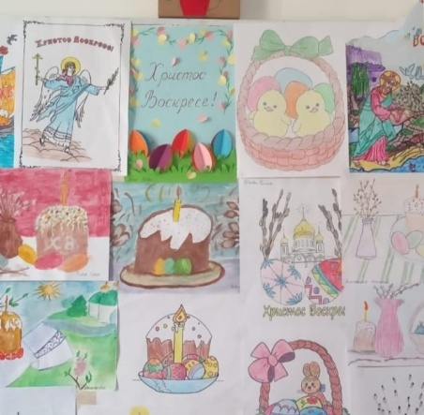
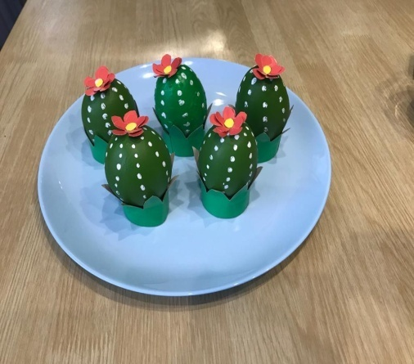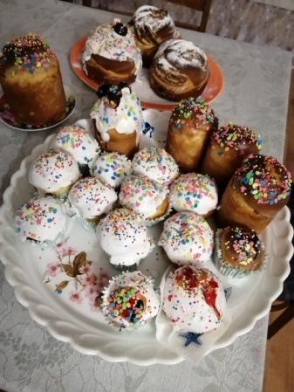
9 мая – священная и дорогая для каждого из нас дата, которую мы встречаем с особыми чувствами. И я по данной теме не осталась в стороне, родителям давала рекомендации для бесед, игр, названия произведений для чтения. Родители в доступной форме рассказывали детям о войне, о подвигах наших солдат, а дети в свою очередь творчески отображали все в своих рисунках, поделках, рассказывали стихотворения и пели песни на военную тематику, такие как «Катюша», «Смуглянка» . Мы благодарна родителям за понимание и поддержку. Видео прилагается.
В период самоизоляции пополнялись знания детей по всем видам деятельности, родители ежедневно присылали видео детей, где они показывали свои навыки рисования, лепки и аппликации. Родители проявили большую заинтересованность. Смотреть онлайн сказки.Также мы рекомендовали им посещать онлайн музей.
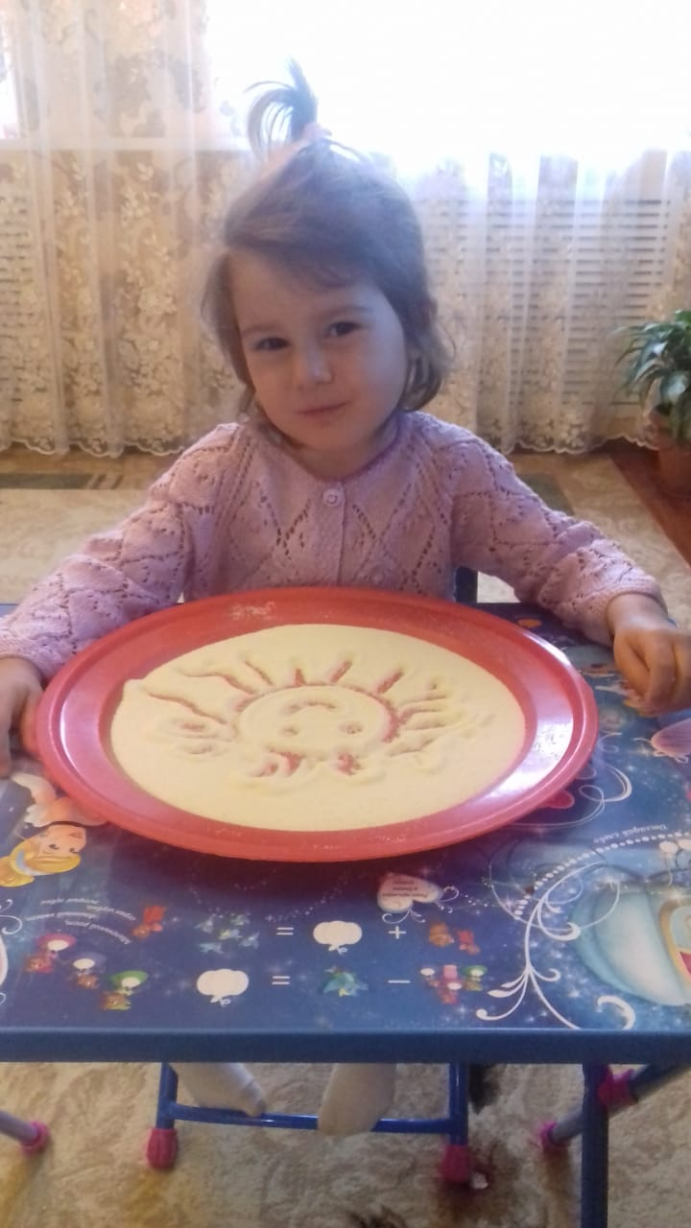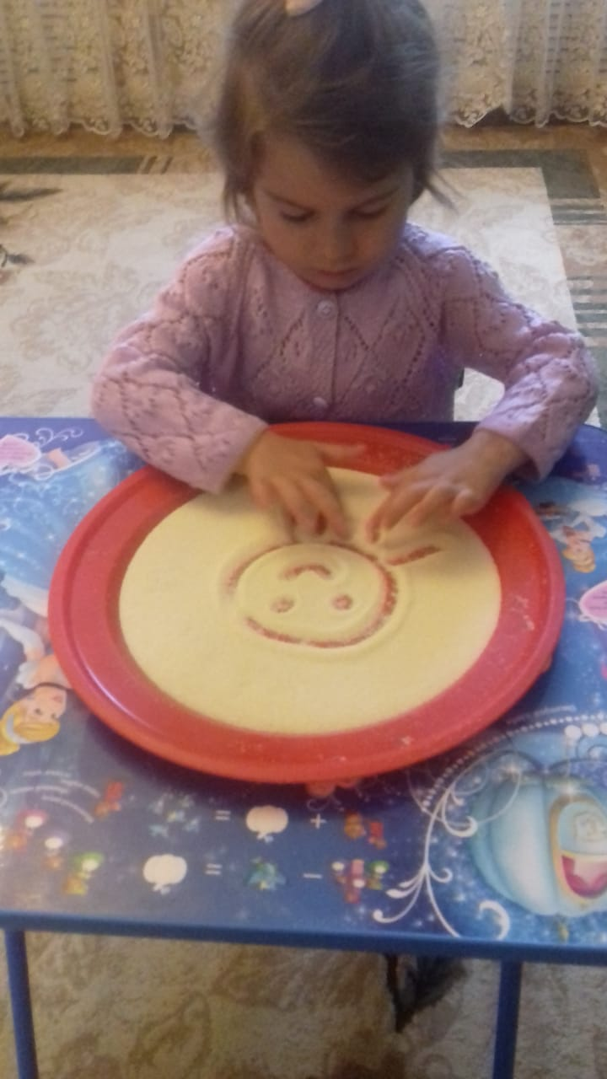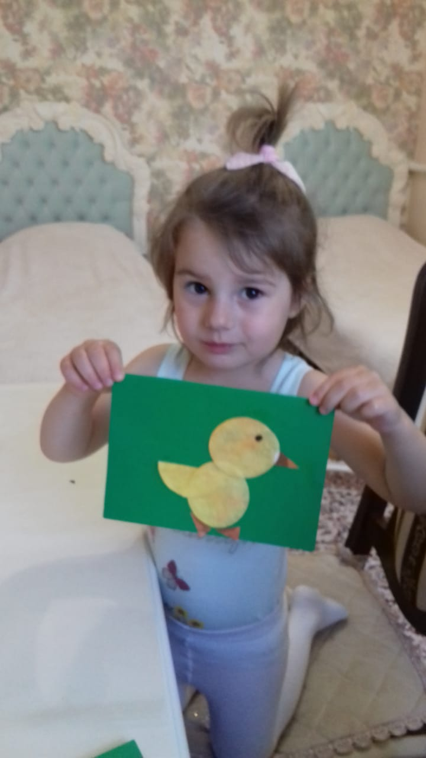
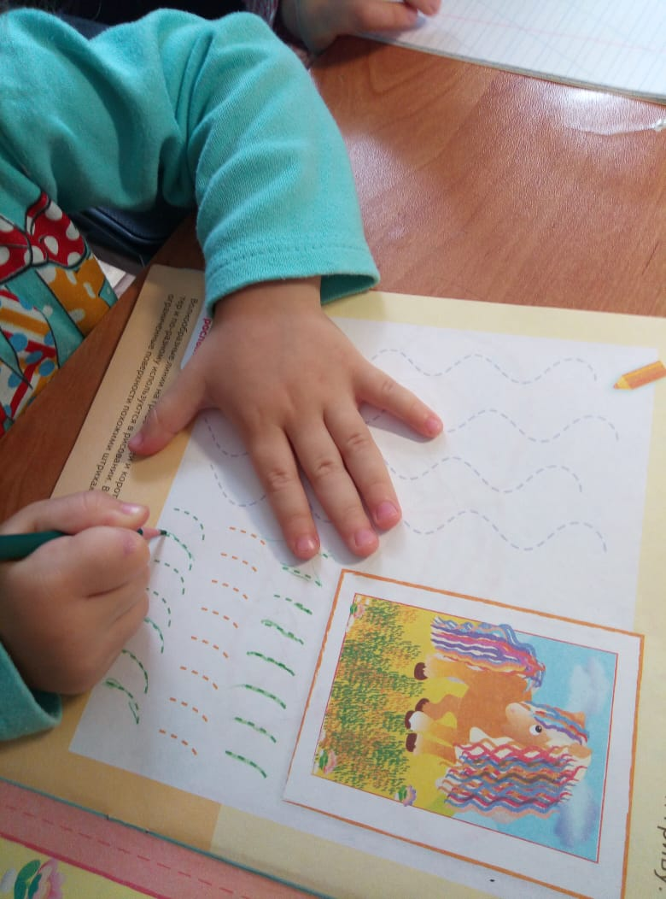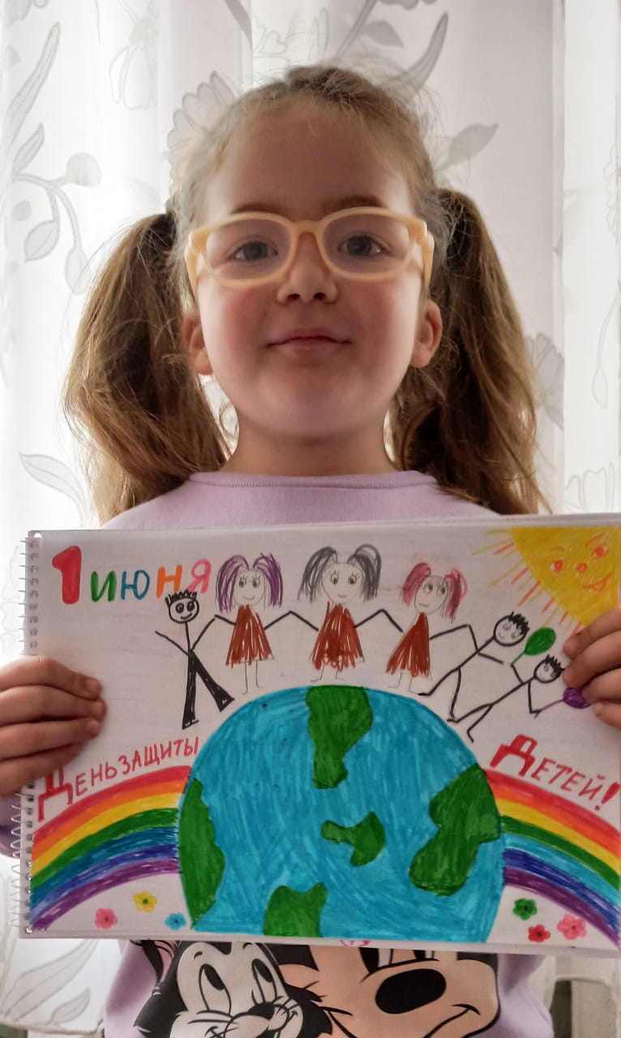

У нас педагогов, за время самоизоляции, появилось больше времени для самообразования. Я прошла курс вебинаров по актуальным проблемам дошкольного образования «Воспитатели России». Стала участником семинара-практикума «Формирование навыков медиалокации средствами STEAM-образования» и т.д. Сертификаты по самообразованию в период самоизоляции.
